ЗАНЯТИЕ 10
Тема: «Кто-кто в алфавите живёт?»
Цель: воспитывать личность, имеющую логическое мышление, память, связную речь, представление об алфавите, умеющую правильно называть буквы, располагать их в алфавитном порядке, выполнять нестандартные задания, имеющую интерес к русскому языку.
Ход урока.

Тридцать три родных сестрицы,
Писаных красавицы,
На одной живут странице
И повсюду славятся.

К вам они сейчас спешат,
Славные сестрицы,
Очень просим всех ребят
С ними подружиться!

Вот и все они, друзья!

Познакомьтесь с ними, дети!
Вот они стоят рядком.
Очень плохо жить на свете
Тем, кто сними не знаком!

1. Прочитай

Глупенький кораблик
В гавани ютится.
Плавать не умеет-
Не хотел учиться.
Он кораблик смелый,
Бури не боится,
Только знает мало-
Не хотел учиться.
Он в Карибском море
Может заблудиться,
Потому что в детстве
НЕ хотел учиться.

Почему кораблик может заблудиться?
2.Из истории книг.
Книги были созданы давным-давно. В ту пору книги писали рукой. "Бумагой" служили доски из глины, кожа животного, папирус.
Потом книги печатали на станке. В России первые книги издал Иван Федоров. Он выпустил и самый первый на Руси букварик. Книжка была размером с ладошку. Давайте сейчас заглянем в такую школу. Рассмотрим картинку "Урок в старой русской школе".
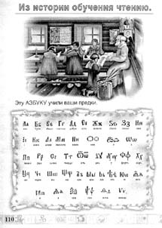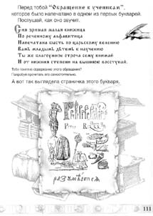
Школа – это обычная деревенская изба с маленькими оконцами. Рассматриваем, как выглядели буквы, которые учили наши прапрапрабабушки. В старом алфавите букв было 43. А сколько букв в современном? Запишите ответ.
______________________________

Древнерусский алфавит.

а – аз р- рцы
б-буки с- слово
в- веди т-твердо
г- глаголь у- ук
д-добро
ф- ферт
е-есть х-хер
ж-живете ц-цы
з- земля ч-червь
и-иже ш-ша
к-како щ –ща
л-люди ъ-ер
м- мыслете ы-еры
н-наш ь –ерь
о-он ю- ю
п –покой я- я

3. Буквы в зеркале.
Запиши буквы правильно.
_______ _______ _______ ________ _______

Запишите буквы в алфавитном порядке:
___________________________________________________________________

4. Какая буква спряталась?

_______ _______ _______

5. Узнайте, какие буквы спрятались, запишите их.

_
Придумайте слово на каждую букву, запишите их в алфавитном порядке. Составьте связный рассказ.
____________________________________________________________________________________________________________________________________________________________________________________________________________________________________________________________________________

6. «На что похожа буква?»
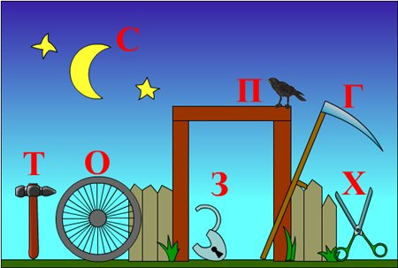

Придумай, как можно больше слов на каждую букву.

7. «Живые буквы»

Составьте новые слова, изменяя порядок букв в слове.

Кукла ___________ маяк ___________________
Лапка ___________ парк ___________________
Кот _____________ нос ____________________
Марка __________ нора ___________________

Выберите любое слово и составьте телеграмму.
Например: УТЮГ (У Тамары юбилей Гриша)
____________________________________________________________________________________________________________________________________

8.Буквы заблудились.
С помощью алфавита найдите и запишите слова.

ХОУПЛ - ________________
СМТОЫ - ________________
НЫБИТ - ________________
КИЖЁ - ________________

ПОДЧЕРКНИ ТЕ БУКВЫ, НА МЕСТЕ КОТОРЫХ ПРОИЗНОШЕНИЕ НЕ СОВПАДАЕТ С НАПИСАНИЕМ.

9. «Расставь по алфавиту»

Дима, Талгат, Коля, Алёша, Илюша, Витя, Алишер, Гриша, Боря, Петя, Федя, Миша, Рома, Тима, Галя, Аня, Жанна, Ира, Даша, Зина, Вера, Дильназ, Нина, Оля, Айгерим, Лида, Света.

Девочки должны записать по алфавиту имена мальчиков. А мальчики – имена девочек.
___________________________________________________________________________________________________________________________________________________________________________________________________________________________________________________________________________

10. Расположите все слова из стихотворения в алфавитном порядке.
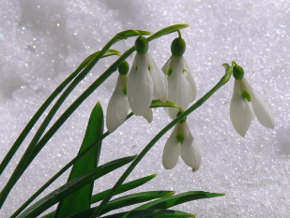
Голубенький, чистый
Подснежник- цветок,
А подле- сквозистый
Последний снежок…
_________________________________________________________________________________________________________________________________________________________________________________________________________

11. «Расставь по алфавиту »
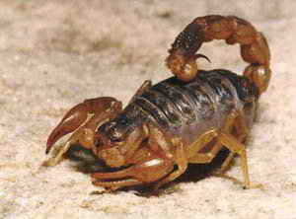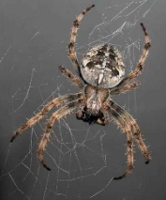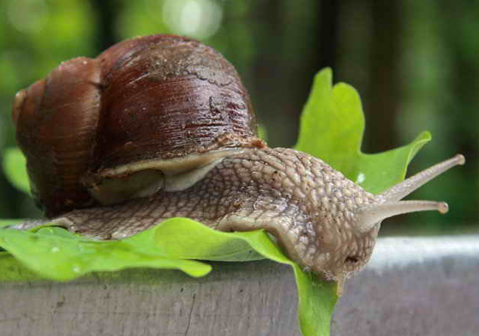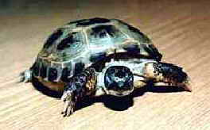
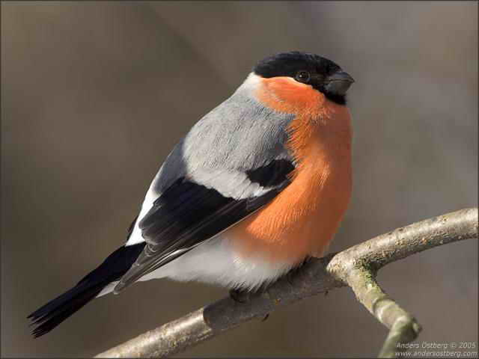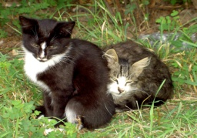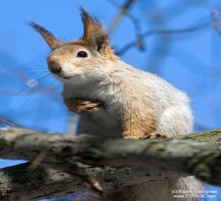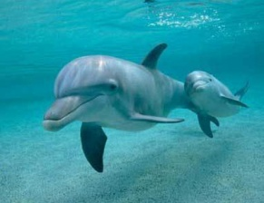

Запишите животных в алфавитном порядке. Выполните задание по выбору.

12 . Возьми коричневый карандаш и закрась все части
рисунка, в которых ты видишь буквы «Л» и «л».
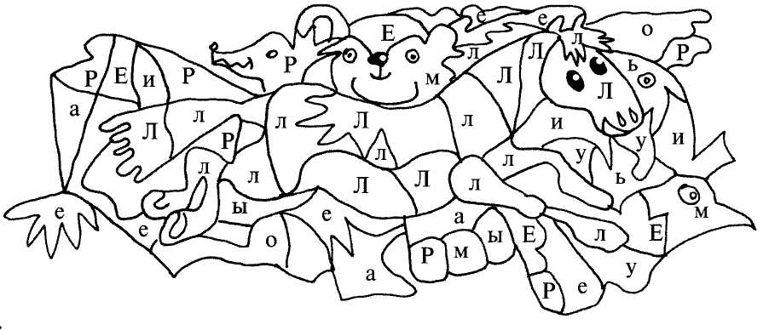
Составь предложение
_______________________________________________________
Итог урока.

________

ЗАНЯТИЕ 11 Буквы е,ё,ю,я
В нашем языке есть звук, который любит «играть в прятки», то есть прятаться в другие буквы. Это согласный звук [ j ] (йот).
В прятки он играет не от хорошей жизни: у него нет своей собственной буквы, которая была бы закреплена за ним. То он обозначается буквой «Й», то скрывается в буквах Е, Ё, Ю, Я…..

1. Прочитай.
Йод хороший, йод не злой.
Зря кричишь ты: «ОЙ-ОЙ-ОЙ!»-
Чуть завидев с йодом склянку,
Йод порой, конечно жжёт,
Но быстрее заживёт……
Когда заживёт ранка быстрее?

2. Распредели слова в две группы:

Ягода, грядка, якорь, ель, лев, ёлка, уголёк, ключ
____________ ________________
3. Выпиши слова, в которых е, ё,ю, я обозначают 2 звука.
Галка клюёт крошки хлеба. Зяблик ест ягоды рябины. Снегирь сидит на ели и достаёт из шишек семена. Воробьи вьют себе гнёзда.
_______________________________________________________
_______________________________________________________

4. «Придумай слова»
Придумай и запиши слова так, чтобы буквы е,ё,я обозначали 2 звука.

Сел - ______________.
Сёмка - ___________.
Семя - ____________.
Уля - ______________.
Лёт - ______________.
Полёт - ____________.

5. «Найди лишнее слово»
Найди «Лишнее слово» в каждой строке и подчеркни его.

Колосья, ягода, объявление, Петя.
Съедобный, подъём, шьёт, въезд.
Ежиха, поел, несут, подъезд.

6.Загадки
Отгадайте загадки, напишите отгадки, определите сколько звуков обозначают буквы е,ё,ю,я.
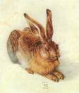
По полю скачет- ушки прячет.
Встанет столбом- ушки торчком.

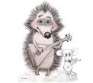
Вот иголки и булавки
Выползают из –под лавки,
На меня они глядят, очень молока хотят.

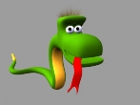

Лежит верёвка, шипит плутовка.
Брать её опасно – укусит. Ясно?

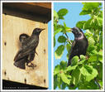
На шесте – дворец,
Во дворце – певец.
Кто же это?

7.Придумайте и запишите 2 слова, в которых

Все буквы соответствуют звукам;

Букв больше, чем звуков;

Звуков больше, чем букв;

8. Прочитай. Отвечай на вопросы словами, в которых есть буква и звук Й.

-Как тебя зовут?________________
- Что ты любишь на завтрак?_________________
- Куда любишь ходить в выходной?__________________
- Чем поливаешь цветы?__________________
- Какой фрукт ты любишь?____________________
- Какой напиток ты любишь больше всего?____________________

9. Придумай слова, которые бы заканчивались предложенным сочетанием.

Й________________________________
АЙ_______________________________
АЙ_____________________________
ЕЙ______________________________
АЙ___________________________
Й_____________________________

10. Измени каждое слово так, чтобы в нём было Й.
СТРОИТЕЛЬ__________ ЧИТАТЕЛЬ_________________
ЛИТЬ________________ ЗИМА______________
ЗАЯЦ________________

11. Дополните предложение.
Внимательно …………………. книгу. …………… правила поведения. ……….………старших.
Слова для справок: уважай, читай, соблюдай.

12. Возьми цветные карандаши и закрась те части рисунка,
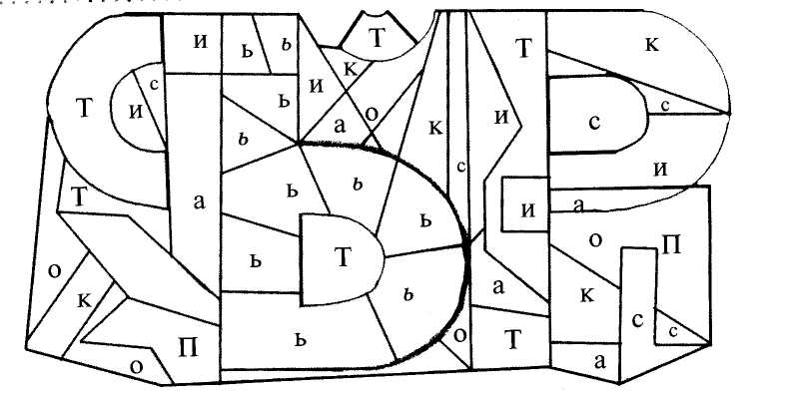
в которых ты видишь букву Ь . Что получилось на картине?

Составь предложение по рисунку.

ЗАНЯТИЕ 12 Мягкий знак в словах

Мягкий знак, мягкий знак-
без него нельзя никак.
Без него не написать
тридцать, двадцать, десять, пять.

Вместо «шесть» получим шест,
вместо «есть» получим ест.
Станут пенками «пеньки»,
уголками – «угольки»,
«банька» в банку превратится.

Вот что может получиться,
если будем забывать
мягкий знак в словах писать.

- Прочитай.

Где живёт он? В самой чаще,
Самой-самой настоящей.
Там гуляет, там и спит,
И детей своих растит.
Любит грушу, любит мёд,
Сладкоежкою слывёт.
А ещё могу сказать,
Очень любит он поспать:
Ляжет осенью, а встанет,
Лишь когда весна настанет…

О ком это стихотворение?

2. Подчеркни слоги с ь – показателем мягкости согласного

бъ, ны, вь, мы, ль, гы, мъ, вы, ба, кь, дь, ръ, мь.

Сколько сочетаний с ь – показателем мягкости ты записал?_______

3. Запиши слова, подчеркни орфограмму ь- показатель мягкости согласного.
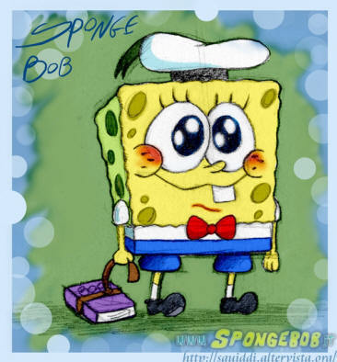
Сире… - ____________
Осе… - _____________
Мечта… - __________
Учите… - ___________
Ию … - _____________
Щаве… - ___________

4. Измени слова так, чтобы ь был в середине слова. Выдели орфограмму ь- показатель мягкости согласного.

Пень - __________
Капель - __________
Окунь- __________
Огонь - __________
Зверь - __________
Уголь - _________
Пузырь - __________
Стебель - __________

5. Кто самый догадливый? Догадайтесь, как превратить

хор – в хищного зверька? __________________
мел – в мелкое место? ____________________
кон – в домашнее животное?_______________

6. Нужное слово. Прочитайте предложения. Замените каждое нужным словом.

Кусок ткани, которым накрывают стол. _________________
Первый месяц года. ______________________
Число, больше шести, но меньше восьми._______________
Урок физических упражнений._____________________

7. Спишите, вставляя нужные по смыслу слова.
Юра … сливу. В лесу стоит … . (ель, ел)
У Юли … . Тётя, … рыбу! (жарь, жар)
Плот сел на … . В классе … . (мель,мел)

8. Допишите подходящие по смыслу слова с мягким знаком.

Жаркие _________. Маленький _________. Указательный _____________.

9. Спишите, заменяя слово в скобках словом, обозначающим признак.
(Школа) __________ звонок. (Учитель)________стол. (Даль) ________путь.

10. Слова. Начинайте с буквы М:
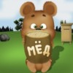
Кто в лесу глухом живёт,
Неуклюжий, косолапый?
Летом ест клубнику, мёд,
А зимой сосёт он лапу. ________________

Начинайте с буквы К:
Льётся речка- мы лежим.
Лёд на речке – мы бежим. ___________________
Начинайте с буквы П:
Что стоит в конце страницы,
Украшая всю тетрадь?
Чем вы можете гордиться?
Только лишь оценкой … _________________
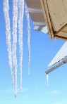
Начинайте с буквы С:
Висит за окошком
Кулёк ледяной.
Он полон капели
И пахнет весной. _________________
11. Загадки
Вкусны – оближешь пальчики –
Оранжевые мячики.
Но только в них я не играю,
А очень быстро их съедаю.
А
Эта книга – не простая,
По ней я буквы изучаю.
Б
Эх, звоночки, синий цвет,
С язычком, а звону нет.
К
Ежедневно в семь утра
Он трещит: -Вставать поррррра!
Б

12. Возьми цветные карандаши и закрась те части рисунка,
в которых ты видишь букву Ё . Что получилось на картине?
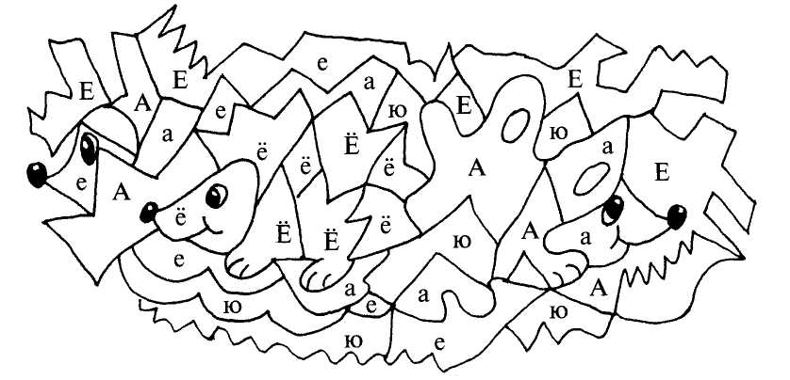

ЗАНЯТИЕ 13
Ударение над гласной может сделать букву ясной

Безударный хитрый гласный:
слышим мы его прекрасно.
А в письме какая буква?
Здесь поможет нам наука:
Гласный ставь под ударенье,
Чтоб развеять все сомненья!

- Прочитай.
КУПАНИЕ ВОРОНЁНКА.

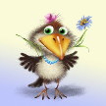
Ворона
Мыла воронёнка,
А воронёнок плакал громко:
Ему в глаза попало мыло,
А мама мылила и мыла.
Известно всем,
Что воронёнок
Черней, чем ночь, ещё с пелёнок-
Ворона так и не смогла……

Что не смогла сделать ворона?

- Прочитай. Из слов в скобках выбери и подчеркни одно или два проверочных слова.
С…сна (сосновый, сосёнка, сосны)
Ш…рокий (шире, широко, ширь)
Зв…зда (звёздочка, звёздный, звездочёт)
Л…нейка (линейный, линия, разлинованный)
- Прочитай. Выбери нужную букву и подчеркни правильный ответ.

К…рмушка (о,а)
Д…ревья (и,е)
Уг…щать (а,о)
М…рской (о,а)
Л…са (е,и)
Цв…ты (и,е)
Гр..чи(о,а)

4.Найди букву. Соедини слово с нужной буквой.

Гр…чи
Р…ка
Др…зды
П…тно
П…ла
Тр…ва
Ч…сло
Ст…на
В…да
З…ма
Сл…ды
Зм…я
Р…ды
Ч…сло
М…чи

5.К данным словам подберите однокоренные слова с указанным значением. Запишите это слово, подчеркните безударную гласную.
Синий – слово, обозначающее название птицы_________________
Снег- слово, обозначающее название птицы____________________
Белый – слово, обозначающее часть яйца______________________
Чёрный – слово, обозначающее название ягоды__________________

- Выбери слово, противоположное по значению. Вставьте в него пропущенную букву. И так же заштрихуйте.
лёгкий
друзья
вр…ги
хв…лить
св…тло
к…нец
темно
т…жёлый
ругать
начало

- Лесенка.

Поднимитесь по лесенке.
 |  |  |  |  | р |  | к | а
 |  |  |  | к |  | в | ё | р
 |  |  | р |  | б | и | н | а
 |  | л |  | н | е | й | к | а
 | в |  | р | х | у | ш | к | а
п |  | ч | т | а | л | ь | о | н

А теперь спуститесь
п | о | в |  | р
с | т | р |  | л | а
г | р |  | ч | а | т | а
н | а | р |  | ж | а | т | ь
з | а | м |  | р | з | а | т | ь
с | к | в |  | р | е | ч | н | и | к

- Угадай – ка! Запиши угаданное слово, подчеркни орфограмму.
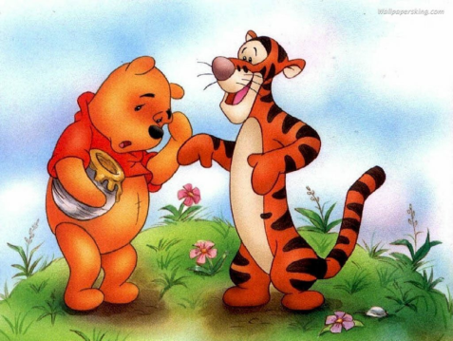

Белка спряталась в дупло,
В нём и сухо, и _________________.
Нарядили ёлку: бусы в три ряда,
Наверху сверкает яркая ____________.
Улетел скворец не зря
За леса и за _______________________.
На каток ушла с утра
Моя младшая _______________.
Берёзы, рябины дубы, тополя –
Богата деревьями наша ______________.
Своё железный язычок
Прячу я под колпачок,
Созываю на урок,
А зовут меня _______________.
- Потерялась буква.
Прочитайте стихотворение. Вставьте пропущенную букву, используя нужные проверочные слова.

На берегу растёт с…сна,
А рядом с нею сосны.
Горит прекрасная зв…зда,
А рядом с нею – звёзды.
А на тр…ве лежит р…са,
А рядом с нею – росы.
Вот по траве спешит к…са,
А рядом с нею – косы.

10.Подчеркни слова с безударной гласной в корне слова.
Гриб, зверьки, мясной, прямо, низина, пляска, снегирь, цветик,
лекарство, извинять, пятнистый, полёт, тишина, взгляд, клесты.
11.К данным проверочным словам напиши слова с безударной гласной в корне.

Гнёзда -_____________________
Дождь -_____________________
Гриб -_______________________
Блин - ______________________
Час - _______________________
12. Проверь себя
подумай |  | докажи |  | напиши
М…ряк |  | море |  | моряк
П…стух
Пл…щадка
П…лезный
П…левой
С…довый

13. Возьми цветные карандаши и закрась те части рисунка,
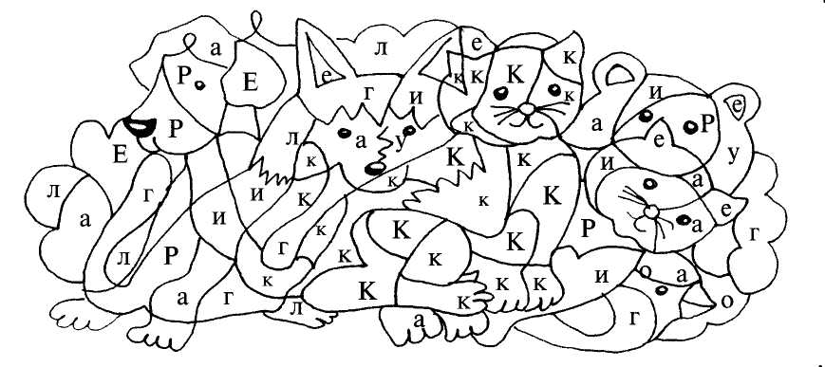
в которых ты видишь букву К . Что получилось на картине?
Составь предложение по рисунку.

